Презентация на тему «Морские обитатели»

Цель:

Пополнять знания детей о подводном мире, его обитателях, расширять словарный запас детей, формировать умение размышлять;
Развивать эстетическое восприятие окружающего мира, способность видеть красивое;
Воспитывать эстетические и нравственные чувства, желание сочувствовать, сопереживать и помогать.

Морская звезда

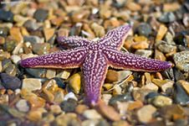

С неба звездочка упала,
В океан она попала.
И теперь там круглый год
Не спеша по дну ползет.

Морская черепаха.

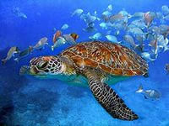

Золотым играет глянцем
Из воды торчащий панцирь.
Это что за зверь иль птаха?
Без сомнений, черепаха.

Медуза

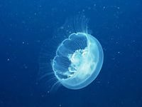

Прозрачная медуза
Тихонечко плывет.
К медузе прикоснешься-
Как током обожжет!

Краб

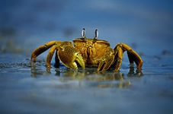

Краб играл в морской футбол,
Он забил клешнею гол.
То-то радостно всем было,
Что команда победила.

Акула

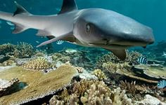

Не смотри, что у акулы
Незаметны с боку скулы,
В пасти зубы в три ряда –
Съест любого без труда

Дельфин

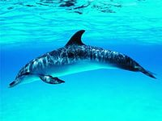

Из морской воды дельфины
Нам показывают спины.
Как плывут они красиво –
Очень быстро и игриво!

Морской еж

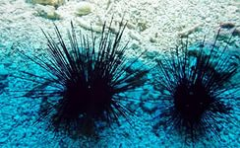

Словно кактус на окне,
Еж морской растет на дне.
Проплывала камбала,
Его водичкой полила.

Осьминог

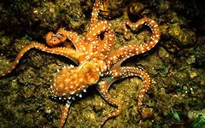

Ты со мною не знаком?
Я живу на дне морском,
Голова и восемь ног –
Вот и весь я - … ( осьминог)

